Explorador de Windows
El Explorador es una herramienta indispensable en un Sistema Operativo ya que con ella podemos organizar y controlar los archivos y carpetas de los distintos sistemas de almacenamiento que dispongamos, como puede ser el disco duro, la unidad de CD, la unidad de DVD, la memoria USB, etc.
El Explorador de Windows también es conocido como el Administrador de Archivos. A través de él podemos ver, eliminar, copiar o mover archivos y carpetas.
Te aconsejamos que prestes especial atención a este tema por su gran importancia.
Puedes abrir el Explorador de varias formas, por ejemplo:
Desde el botón Iniciar se puede encontrar al:
- Hacer clic en Todos los programas, clic en la carpeta Accesorios y buscar .
- Hacer clic en el programa  si aparece directamente en el menú.
- Hacer clic en cualquiera de los accesos a carpetas personales: Tu usuario, Documentos, Imágenes, Música o desde la opción Equipo.
Si dispones de uno, haciendo doble clic sobre su acceso directo en el escritorio. 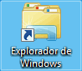
Pulsando las teclas rápidas Windows + E.
El Explorador en definitiva es una ventana que contiene a su izquierda todas las carpetas del sistema en orden jerárquico. Por lo que cualquier acceso a una carpeta nos remitirá a él. La diferencia entre acceder desde una carpeta u otra será simplemente los archivos que visualizaremos en la ventana. Por ejemplo, si accedemos pulsando Equipo, veremos los dispositivos y si accedemos desde la opción Imágenes, veremos nuestra biblioteca de imágenes personales.
El Explorador es una ventana que se utiliza constantemente, puesto que todos nuestros documentos están en él. Puede ser recomendable anclarlo al menú Inicio o a la barra de tareas.
También puedes personalizarla para que funcione de un modo que te resulte más cómodo. En este avanzado puedes aprender a realizar algunas modificaciones.

4.2. La ventana del Explorador
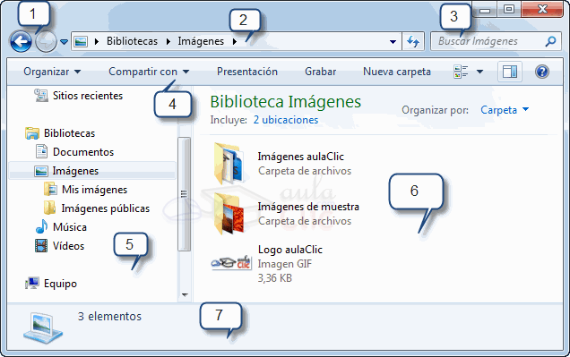
Al abrir tu Explorador de Windows te encontrarás con una ventana similar a la de la imagen. Puede que el aspecto cambie un poco ya que la podemos configurar a nuestro gusto.
A continuación explicamos las distintas áreas que componen esta ventana:
- Botones Adelante y Atrás a.
- Barra de direcciones.
- Cuadro de búsqueda.
- Barra de herramientas. Situada en la segunda línea.
- Panel de navegación. Ocupa la zona central izquierda
- Lista de archivos. Es la zona más grande en la parte central derecha.
- Panel de detalles. Situado en la parte inferior.
También veremos la Barra de menús, ya que a los usuarios de otras versiones de Windows puede resultarles más familiar utilizarla. Windows 7 mantiene esta barra, pero por defecto está oculta.

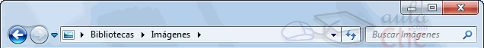
1. Los botones Atrás a y Adelante permiten navegar hacia atrás (a la carpeta de la que venimos) y hacia adelante (si hemos usado el botón atrás). También podemos utilizar la tecla de borrar situada arriba de ENTRAR para ir atrás.
El ordenador guarda un historial de las carpetas que vamos visitando dentro de esa misma ventana para permitirnos ir adelante y atrás. Podemos disponer de este listado en la pequeña flecha de la derecha. Al pulsarla se despliega y nos permite elegir una ubicación directamente, sin tener que ir avanzando o retrocediendo paso a paso.
2. Barra de direcciones.
Esta barra nos indica dónde estamos situados y qué otras carpetas están en el mismo nivel jerárquico.
Vamos a comprenderlo mejor con la imagen del ejemplo. En la barra de direcciones de la imagen podemos interpretar lo siguiente:
- Vemos tres niveles de carpetas, tantos como flechitas negras aparecen . De izquierda a derecha son el nivel principal, el de Bibliotecas y el de Imágenes.
- Estamos situados en la carpeta Imágenes, porque es la que aparece más a la derecha. Por lo tanto, la lista de archivos que veíamos corresponde al contenido de Imágenes (carpetas de Imágenes aulaClic, Imágenes de muestra y archivo Logo aulaClic). Las carpetas siempre están contenidas dentro de la que aparece a su izquierda.
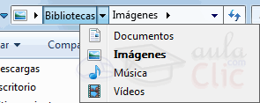Si queremos ir a la carpeta Bibliotecas bastará hacer clic directamente sobre ella. También podemos utilizar las flechas para ver qué carpetas contiene Bibliotecas sin movernos de Imágenes. Hay que tener en cuenta dos detalles: que el contenido de la carpeta siempre se ve desde la flecha situada a la derecha de su nombre y que en el desplegable que aparece al hacer clic sobre ella no aparecen archivos como documentos de texto o imágenes, simplemente se muestran sus subcarpetas.
Si hacemos clic en el pequeño triángulo del final de la barra de direcciones se abrirá un desplegable con las últimas carpetas que hemos visitado y haciendo clic sobre cualquiera de ellas nos desplazaremos a esa ubicación.
El botón Actualizar que se encuentra a la derecha de la dirección sirve para volver a cargar el contenido de la carpeta actual, aunque la mayoría de las veces se actualiza de forma automática.
Se puede escribir directamente sobre la barra de direcciones, basta hacer clic sobre ella y teclear la ruta o dirección de una carpeta, a continuación hay que pulsar la tecla ENTRAR o el botón que aparecerá en la posición donde habitualmente esta el botón . Observa que al hacer clic en la barra de direcciones el formato de la dirección cambia a la dirección absoluta: Bibliotecas\Imágenes.
Si escribimos directamente una dirección web al pulsar el botón automáticamente se abrirá el navegador web Internet Explorer para acceder a esa página.
Al comenzar a escribir en la barra de direcciones se abrirá un desplegable con las direcciones parecidas a la que estamos escribiendo, si hacemos clic en una de ellas iremos directamente a esa dirección. Recuerda que también dispones de los botones Atrás a y Adelante que acabamos de ver y que suelen ser un método más rápido para desplazarte por carpetas visitadas recientemente.
3. Cuadro de búsqueda . Este cuadro inicia la búsqueda de forma automática al escribir la primera letra, sin necesidad de pulsar en ningún botón. Busca en la carpeta en que estamos situados y en todas sus subcarpetas, si es que las tiene. Por ejemplo, en este caso podríamos buscar cualquier contenido de la carpeta Imágenes pero no encontraría información de la carpeta Música o Documentos.
4. Barra de Herramientas.
Esta barra contiene botones para las operaciones más utilizadas, de esta forma nos agiliza el trabajo ya que tenemos a mano lo más necesario. Esta barra se adapta al tipo de archivos que hay en la pantalla, es decir, los botones de la barra son diferentes según donde estemos. Por ejemplo, si estamos viendo archivos de música aparecerá un botón Reproducir para escuchar un archivo; si estamos viendo archivos de imagen aparecerá un botón para ver una Presentación de las imágenes.
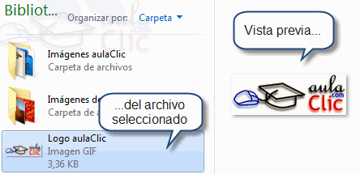A la derecha hay tres botones: Cambie la vista, Muestra el panel de vista previa y Obtenga ayuda.
- Cambie de vista sirve para elegir qué información veremos en la Lista de Archivos. La veremos en detalle más adelante.
- Muestra el panel de vista previa nos abrirá un panel nuevo a la derecha de la Lista de Archivos en que veremos la vista previa de la imagen o el documento seleccionado. También podemos activar esta opción desde el menú Organizar, seleccionar Diseño y luego Panel de vista previa. La vista previa no está disponible para todos los tipos de documentos.
- Obtenga ayuda nos muestra una ventana de ayuda de Windows para conocer más detalles acerca del explorador o de cualquier otra función de Windows 7.
5. Panel de navegación.
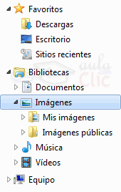En este panel sólo aparecen unidades y carpetas, no archivos. Las vemos ordenadas jerárquicamente y distinguimos qué carpeta pertenece a qué otra gracias a una leve tabulación a la derecha. Es decir, tiene estructura de árbol, con sus ramificaciones. Por ejemplo, en esta imagen aparecen cuatro carpetas principales que contienen a su vez otras carpetas:
- Favoritos: Contiene Descargas, Escritorio y Sitios recientes. Sitios recientes nos puede resultar muy útil, porque guarda un enlace directo a las últimas carpetas visitadas.
- Bibliotecas: Contiene Documentos, Imágenes, Música y Vídeos. Además, estamos situados en imágenes, que contiene Mis Imágenes e Imágenes públicas. Pero no aparece Logo aulaClic dentro de Imágenes, porque es un archivo.
- Equipo.
- Red.
También observamos unas pequeñas flechas junto al nombre de cada carpeta. Estas flechas permiten, mediante un clic sobre ellas, desplegar o contraer una carpeta, es decir, mostrar u ocultar sus subcarpetas sin tener que ir abriéndolas.
- Si la flecha es negra, significa que se están mostrando sus subcarpetas .
- Si es blanca, significa que no se están mostrando sus subcarpetas.
- Y si no tiene flecha normalmente es porque no tiene subcarpetas. Ojo, puede contener archivos, pero no otras carpetas. Haciendo clic en los pequeños triángulos que hay a la izquierda de cada elemento podemos expandir y contraer el árbol.
Este panel es muy útil para ver la estructura de nuestras carpetas, discos duros y unidades de red. Facilita la organización de documentos. Además, cuando tenemos que recorrer varios niveles de subcarpetas para llegar a un archivo, es más rápido ir expandiéndolas pulsando en el triángulo que abrirla y mostrar todo su contenido.

Organizar y ordenar archivos y carpetas
A lo largo del tema han aparecido diferentes formas de organizar y ordenar las carpetas, a medida que hemos ido recorriendo las zonas del Explorador de Windows. Vamos a hacer una puesta en común de los diferentes métodos que hemos ido viendo y a ampliarlos un poco.
Partiremos de que tenemos una carpeta abierta con el Explorador de Windows.
Organizar los archivos consiste en decidir según qué criterio los agrupamos o mostramos. Podemos hacerlo desde la lista de archivos, con el menú Organizar por. Al desplegar el menú aparecen las opciones Carpeta, Mes, día, Clasificación, Etiqueta y Borrar cambios, englobadas en tres grupos, que se separan por finas líneas.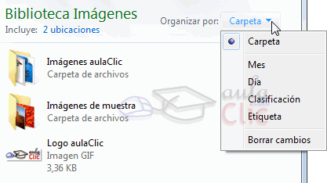
- Carpeta: Es la opción por defecto y la que hemos ido viendo durante todo el tema. Significa que los archivos están ordenados por carpetas y subcarpetas. Cada archivo está situado en su carpeta contenedora correspondiente.
- Mes, día, clasificación y Etiqueta: Seguro que te suenan, son propiedades y las hemos visto como encabezados en la lista de detalle. Es la información que el sistema tiene de un determinado archivo. Si organizamos por Mes o día, veremos los archivos organizados por fecha. En el caso de las imágenes, la fecha de captura. También podríamos organizar nuestra música por Álbum, por Intérprete o Género. Si incluimos la información detallada de nuestros archivos podemos sacarle mucho rendimiento a estas opciones de organización, sin necesidad de ir creando carpetas para organizarnos.
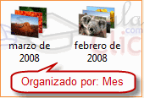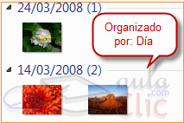
- Borrar cambios: Nos mostrará la lista de archivos con la vista original. Esta opción sólo está permitida cuando vemos los archivos por Carpetas.
Estas mismas opciones de organización también están disponibles en el menú contextual de la Lista de Archivos. Pulsamos botón derecho con el ratón sobre la zona vacía de esta zona y se despliega el menú con la opción Organizar por.
Al ordenar los archivos o carpetas lo que hacemos es indicar según qué propiedad se ordena el listado y en qué sentido. Por ejemplo, podríamos ordenar por Nombre, en orden Ascendente, de esta forma se mostrarían los archivos alfabéticamente de la A a la Z. Las dos formas de ordenar son:
- Mediante los encabezados de la Lista de Archivos que podemos ver si estamos visualizando los archivos en la vista Detalle. Sólo tenemos que pulsar sobre la propiedad y alternativamente cambia de ascendente a descendente, por lo que si acostumbramos a utilizar esta vista nos puede resultar muy cómodo y rápido ordenar según diferentes criterios según nos interese.
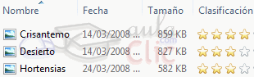
- 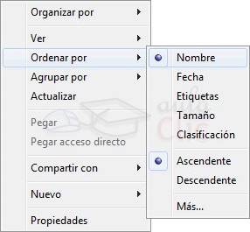Y mediante un menú contextual: Haciendo clic con el botón derecho del ratón sobre la superficie de la Lista de Archivos. Seleccionamos Ordenar por y ya tendremos disponibles las distintas opciones de ordenación. El menú muestra tres zonas o grupos: La primera para elegir la propiedad por la que ordenar, la segunda para decidir si queremos que sea Ascendente o Descendente y la tercera opción, Más..., es para modificar las propiedades disponibles para la ordenación.
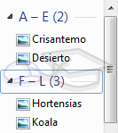También desde el menú contextual nos permite elegir la opción Agrupar por. Su estructura es casi idéntica al menú Ordenar Por. Nos puede resultar útil en listados extensos. Esta opción incluye en la Lista de Archivos un pequeño encabezado que va separando los elementos en agrupaciones. Por ejemplo Si agrupáramos por Nombre, tendríamos los archivos en bloques por letras.
Debemos tener presente que la agrupación prima sobre la ordenación. Esto quiere decir que si agrupamos por Nombre y ordenamos por Fecha, tendremos los archivos por grupos alfabéticos (letra A, letra B, etc.) y dentro de cada grupo sería donde se aplicaría la ordenación por fecha.
Para quitar la ordenación abriremos de nuevo el menú y elegiremos (Ninguno). Esta opción sólo está disponible si hemos agrupado anteriormente. Si prestas atención a las opciones de Ordenar por y Agrupar por, te darás cuenta de que las opciones se marcan con bolitas negras. Esto significa que son exclusivas, es decir, que no podremos elegir dos criterios diferentes a la vez. No podremos pues, ordenar por Nombre y dentro de las que se llamen igual, por tamaño o fecha.
Para practicar estas operaciones te aconsejamos realizar el Ejercicio Ordenar carpetas

4.5. Seleccionar archivos y carpetas
Si quieres seleccionar un único archivo o carpeta sólo has de hacer clic sobre él, de esta forma las acciones que realices se ejecutarán únicamente sobre ese elemento.
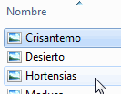Un archivo se sabe que está seleccionado porque cambia el color de fondo del elemento, normalmente a azul claro. En este caso nos referimos a archivos o carpetas, pero si nos fijamos hay muchos elementos que hemos visto seleccionados: botones, menús, menús contextuales, etc.
Cuando colocamos el cursor encima de un archivo (lo apuntamos) también cambia de color, pero no está seleccionado. En la imagen siguiente, por ejemplo sabemos por su aspecto que el archivo Crisantemo está seleccionado, el archivo Hortensias está siendo apuntado con el cursor en este momento y el archivo Desierto está en estado normal.
Si quieres realizar una operación sobre varios archivos o carpetas, el Explorador de Windows te permite tener seleccionados varios elementos al mismo tiempo.
Seleccionar todos los elementos de la carpeta.
- Con el teclado mediante el atajo Ctrl + E.
- Con el ratón en el menú Organizar, pulsamos en Seleccionar todo.
Seleccionar elementos consecutivos.
- Con las teclas rápidas: Haz clic sobre el primer elemento y después pulsa la tecla Mayúsculas (Shift) y pulsa en el último elemento. Así seleccionaremos un rango, desde el que hemos señalado al principio hasta el que señalemos al final.
- Con el ratón, sitúate en la zona vacía de la ventana y arrastra diagonalmente el ratón. Verás que se dibuja un cuadro azul, los archivos que cubras con este cuadro serán los que se seleccionen. Sigue arrastrando hasta abarcar todos los elementos a seleccionar y después suelta el botón del ratón. Los elementos se van seleccionando a medida que el cuadro les cubre. Debemos tener en cuenta que si el archivo no se muestra coloreado de azul claro, es que no está seleccionado. Vemos dos imágenes, en una los hemos, efectivamente, seleccionado, pero en la otra Koala y Faro no se han seleccionado, porque sus nombres son más cortos, para seleccionarlos deberíamos haber hecho el cuadro más ancho.
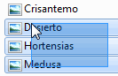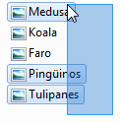
Seleccionar varios elementos alternativos.
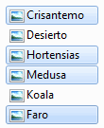Lo habitual es que si hacemos clic sobre un elemento y luego hacemos clic sobre otro, la selección cambie del primero al segundo archivo, pero podemos indicar que lo que queremos hacer es seguir seleccionando.
- Con el teclado, mantén pulsada la tecla Ctrl y ve haciendo clic sobre los elementos que quieres seleccionar. Mediante esta tecla especial le indicamos al ordenador que lo que queremos hacer es seguir seleccionando. Para deseleccionar un elemento seleccionando, pulsamos de nuevo sobre él, sin soltar la tecla Ctrl.
- Con el ratón también se puede hacer, pero no por defecto. Deberemos activar una opción para ver pequeñas casillas junto a cada archivo y carpeta y podremos ir marcando/desmarcando las casillas para seleccionar. En este avanzado puedes aprender a activar esta opción .
Ten en cuenta que si tienes seleccionados varios elementos, y haces clic sobre otro, sin pulsar ni Ctrl ni Mayúsculas, perderás la selección previa y sólo quedará seleccionado el elemento sobre el que has pulsado.

Copiar y mover archivos y carpetas
Al copiar un elemento, lo que estamos haciendo es duplicarlo, crear una copia de él, en otra ubicación o en la misma.
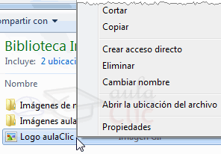Para hacerlo debemos:
- Copiar el original: Pulsar con el botón derecho del ratón sobre el elemento que queremos copiar, se desplegará el menú contextual y elegimos la opción Copiar. También podemos hacerlo con las teclas rápidas Ctrl + C. No apreciaremos nada a simple vista, pero la copia ya se ha realizado.
- Y pegarlo donde queramos: Buscamos la carpeta donde queramos ubicar la copia que hemos realizado (o creamos una carpeta nueva). La abrimos y hacemos clic con el botón derecho del ratón sobre la superficie de la ventana, en el menú contextual pulsamos la opción Pegar. Las teclas rápidas serían Ctrl + V.
Si la carpeta de destino es la misma que la de origen, el elemento se renombrará como Nombre original - copia.
Para Mover una carpeta o archivo lo que hacemos es cortar y pegar. Como si se tratara de un periódico del que nos quedamos un artículo, al situarlo en la nueva ubicación desaparece de la original. Los pasos a seguir son idénticos a los que hemos empleado para copiar, pero con la opción Cortar.
- Cortar el original: Pulsar con el botón derecho del ratón sobre el elemento que queremos mover, se desplegará el menú contextual y elegimos la opción Cortar. También podemos hacerlo con las teclas rápidas Ctrl + X. Apreciaremos que el icono del archivo o carpeta que estamos cortando se atenúa, pierde brillo y color.
- Y pegarlo donde queramos: Buscamos la carpeta donde queramos ubicar la copia que hemos realizado (o creamos una carpeta nueva). La abrimos y hacemos clic con el botón derecho del ratón sobre la superficie de la ventana, en el menú contextual pulsamos la opción Pegar. Las teclas rápidas serían Ctrl + V.
Debemos tener algunas consideraciones en cuenta a la hora de utilizar estas funciones:
Podemos copiar o mover varios elementos a la vez, si los seleccionamos anteriormente.
Es posible que hayamos empezado a cortar un archivo y cambiemos de opinión y no queramos moverlo. No pasa nada, pulsamos ESC para indicar que no vamos a continuar.
Si nos equivocamos al copiar, pegar o eliminar archivos o carpetas, podemos deshacerlo pulsando las teclas Crtl + Z , o también haciendo clic con el botón derecho del ratón y seleccionando la opción Deshacer en el menú.
Cuando copiamos o movemos una carpeta se copia o mueve todo su contenido.
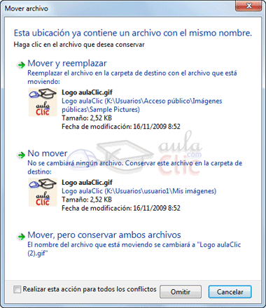
Si tratamos de copiar una carpeta o archivo en un lugar donde ya existe uno con el mismo nombre, Windows nos da información sobre los elementos que coinciden, indicándonos su tamaño, cuál es más reciente y una vista previa, en caso de las imágenes. Con estos datos podremos elegir entre tres opciones:
- Mover y reemplazar, elimina el elemento en la carpeta destino y lo sustituye por el de origen.
- No mover, no realiza ninguna acción. Cancela la operación sólo para ese archivo.
- Mover, pero conservar ambos archivos. Deja intacto el archivo en la ubicación de destino y renombra el que se mueve o copia.
- Cuando haya más de uno de estos casos, nos aparecerá la opción Realizar esta acción para los siguientes (nº de incidencias) conflictos.
Si quieres conocer otras formas de copiar y mover archivos o carpetas mediante el teclado y el ratón visita este tema avanzado
Para practicar estas operaciones te aconsejamos realizar Ejercicio copiar y mover carpetas.

4.9. Cambiar el nombre a un archivo o carpeta
Con frecuencia vamos a necesitar renombrar archivos o carpetas, por ejemplo, cuando creamos una nueva carpeta. Como siempre, hay varias formas de hacerlo:
- Seleccionar el archivo o carpeta. Pulsar el botón Organizar y pulsar sobre la opción Cambiar Nombre.
- Desplegar el menú contextual del elemento (el archivo o carpeta que queremos renombrar) haciendo clic con el botón derecho sobre él y elegir Cambiar Nombre.
- Seleccionar el archivo o carpeta y pulsar F2.
- Hacer dos clics: uno para seleccionar y otro para renombrar, sobre el archivo o carpeta. Hay que ir con cuidado de no hacerlos rápidos porque entonces sería un doble clic y abriría la carpeta o el documento.
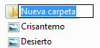No importa cuál de las tres formas utilicemos, debemos de apreciar que el nombre se ha subrayado en azul y está enmarcado por un pequeño cuadro con un cursor diferente en él. Está en modo edición, eso quiere decir que podemos escribir en ese cuadro.
Escribiremos el nuevo nombre y pulsaremos la tecla ENTRAR o haremos clic en cualquier zona de la ventana que no sea el archivo renombrado, para que los cambios se hagan afectivos.
A la hora de renombrar archivos es muy importante tener presente unas pequeñas consideraciones:
- Si tenemos accesos directos que apuntan a un archivo y lo renombramos o movemos, en antiguas versiones de Windows debíamos modificar el acceso directo para indicar la nueva ruta, pero en Windows 7 no es necesario, el sistema realiza el cambio de forma automática, incluso si lo cambiamos de unidad.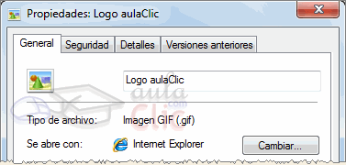
- Si tu equipo muestra la extensión en los nombres de archivo, por ejemplo en vez de Logo aulaClic verás el archivo con el nombre Logo aulaClic.gif. La extensión, es decir, esas tres letras que siguen al punto en el nombre de un archivo son las que el sistema interpreta para saber qué tipo de archivo es y con qué programa se abre. Si renombramos un archivo debemos mantener la extensión tal cual estaba. En caso contrario es posible que al intentar ejecutarlo no funcione. Esto se solucionaría escribiendo de nuevo su extensión: si no la sabemos porque no nos hemos fijado, podemos ver el tipo desde la opción Propiedades de su menú contextual. Aparece entre paréntesis.

Archivos, carpetas y unidades
Como se enuncio anteriormente, el Explorador de Windows es la herramienta básica porque con ella controlaremos toda la información que tenemos guardada en nuestras unidades: discos duros, memorias USB, CD, etc.
Para poder trabajar con el Explorador de Windows 7, hemos de conocer la terminología con la que trabaja, de esta manera será más fácil su manejo.
Existen diferentes tipos de archivos. Hay diferentes tipos según la clase de datos que contienen: Imágenes, clips de vídeo, música, documentos de texto, ejecutables, etc.
Para distinguir el tipo de datos que contienen, a los archivos se les asigna una extensión. Esto lo hace directamente el ordenador. Por ejemplo, cuando guardamos un documento que hemos redactado con un programa como Microsoft Word 2007, el propio programa le asigna su extensión (.docx). Cada programa se encarga de asignar su extensión a los documentos que genera, de esta forma el sistema operativo sabe con qué programa debe abrirlos la próxima vez que le hagamos doble clic al archivo.
En definitiva, el nombre del archivo incluye ambas partes: Nombre identificativo y extensión. Ambas partes se separan por un punto. Por ejemplo: Carta.docx. La extensión suele constar de tres o cuatro letras únicamente.
Actualmente, para evitar que borremos por error la extensión y el sistema operativo tenga problemas para saber con qué programa debe abrirlo o de qué tipo es, las extensiones se ocultan. Es decir, nosotros veremos simplemente un documento llamado Carta y un icono que simboliza el programa que lo abre o su tipo.
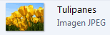Aunque ya no sean visibles, es una característica importante y muchas veces la gente se refiere a los archivos por su extensión, cuando hablan de imágenes pueden hablar de un JPG, un GIF o un BMP o puede que estén hablando de música y referirse a los MP3 o de vídeos y hablar de AVI o MPG. Tanta es la importancia que hoy en día decimos que tenemos un Reproductor de MP3 en el coche o portátil, refiriéndonos a un instrumento para escuchar ese tipo de archivos.
De los nombres de archivos además debemos comentar que tienen un máximo permitido de 255 caracteres. Desde luego suele ser más que suficiente, de hecho un nombre más largo que eso sería incómodo. Procurar que los nombres de los archivos sean breves y descriptivos puede ser clave a la hora de organizar nuestros documentos, porque nos resultará más fácil verlos de un simple golpe de vista y además será más intuitivo a la hora de realizar una búsqueda para ubicarlos.
Si decimos que el nombre puede contener 255 caracteres y no 255 letras se debe a que en el nombre se pueden introducir otro tipo de signos: números, espacios en blanco y caracteres especiales ( -, _, @, $, &). A pesar de esta flexibilidad, tenemos algunas limitaciones, no podemos utilizar algunos que están prohibidos (". ?, !, \, >, <, |) porque estos caracteres el sistema los utiliza internamente y le crearía conflictos. No tenemos que preocuparnos de memorizarlos en absoluto, porque Windows nos avisará cuando intentemos introducir alguno de los caracteres prohibidos indicándonos que no es posible guardar el archivo con ese nombre.
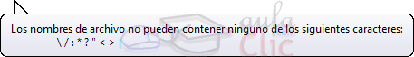
Otra característica de los archivos es que se miden con unas unidades de medida propias que se refieren al espacio que ocupa la información en el disco duro. Lo habitual es utilizar una unidad u otra según el tipo de archivo, utilizando el más apropiado. Igual que medimos carreteras en kilómetros y muebles en centímetros, cada tipo de archivo según lo que ocupa, por comodidad, lo medimos en la unidad que más nos interesa. Los valores más frecuentes son, en escala, los siguientes:
- Bit: La unidad de información más pequeña.
- Byte: Se compone de 8 bits. Es la unidad de información más usada, normalmente en las propiedades de los archivos aparece entre paréntesis.
- Kilobyte (KB): Se compone de 1024 bytes. Una imagen por ejemplo suele medirse en KB, a menos que tenga una resolución alta.
- Megabyte (MB): Se compone de 1024 KB. Un archivo de música o de vídeo ya suele medirse en MB, porque ocupa algo más.
- Gigabyte (GB): Se compone de 1024 MB. Es la medida que se utiliza para referirnos, por ejemplo, a la capacidad de nuestro disco duro o a videos de alta definición.
Hasta ahora hemos hablado de archivos, pero también hay otro elemento muy común: las Carpetas. Las carpetas se utilizan para clasificar de forma lógica los archivos que tenemos en nuestro ordenador. Reciben un nombre al igual que los archivos y también es aconsejable que sean lo más descriptivos posible. De este modo nos será mucho más fácil encontrar la información que deseamos.
- Una carpeta puede contener dentro archivos o/y otras carpetas, llamadas subcarpetas.
- Las carpetas también reciben el nombre de directorios.
- En el Explorador de Windows las carpetas están representadas por una carpeta de color amarillo.
Una unidad es como una carpeta pero que abarca mucha más información. Las unidades son divisiones imaginarias que hacemos de nuestro ordenador para acceder más fácilmente a la información.
Lo habitual es que una unidad se corresponda con un dispositivo, ya sean discos duros (internos o externos) o dispositivos extraíbles. Normalmente cada unidad tiene una letra del abecedario para identificarla, que suelen ser:
- Las letras A y B para disqueteras.
- La letra C para el disco duro donde está instalado el sistema operativo.
- Y otras letras correlativas (D, E, F...) para las diferentes unidades de que disponemos: disquetera, reproductora o grabadora de DVD, memoria USB, etc.
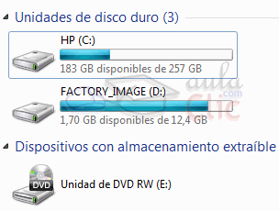En esta imagen, por ejemplo, observamos dos discos duros que tienen asignadas las letras C y D, además de un dispositivo de almacenamiento que sería la unidad E. Podemos ver las que tiene nuestro ordenador pulsando la opción Equipo del menú Inicio.
Es posible que en nuestro ordenador las unidades no se correspondan o no mantengan un orden correlativo. Esto no tiene mayor importancia. Lo importante es que sepamos en qué unidad está qué información.
Cuando queremos describir dónde se encuentra un archivo debemos dar el camino para llegar a él. Este camino se suele denominar ruta (path en inglés) y puede ser de dos tipos:
- Ruta completa o absoluta: Es la ruta desde la unidad hasta la carpeta o archivo al que nos referimos. Por ejemplo: C:\Windows\system32\StikyNot sería la ruta hasta las notas rápidas.
- Ruta relativa: Es la ruta que depende de dónde estemos situados. Se obvia la información desde la unidad hasta la carpeta donde estamos situados. Por ejemplo, si en un ejercicio estamos situados en la carpeta Windows sería más sencillo que referenciemos a las notas rápidas con su ruta relativa: \system\StikyNot que indicar la ruta completa.

